

**PROJECT**

**เรื่อง Data Preparation AND Association Rules**

**จัดทำโดย**

**นายอธิชา พันธุ์แก่นเพชร**

**รหัสนักศึกษา 61605180032-7**

**เสนอ**

|  |  |
| --- | --- |
| **อาจารย์นิกร** | **กรรณิกากลาง** |

**รายงานนี้เป็นส่วนหนึ่งของวิชาการ****วิเคราะห์ข้อมูลขนาดใหญ่และวิทยาการข้อมูล (Big Data and Data Science) รหัสวิชา 5153332**

**หลักสูตรเทคโนโลยีสารสนเทศและธุรกิจดิจิทัล ปีการศึกษา 1/2563**

**มหาวิทยาลัยเทคโนโลยีราชมงคลกรุงเทพ**

**คำนำ**

รายงานเล่มนี้จัดทำขึ้นเพื่อเป็นส่วนหนึ่งของวิชาวิเคราะห์ข้อมูลขนาดใหญ่และวิทยาการข้อมูล   
(Big Data and Data Science) รหัสวิชา 5153332 เพื่อให้ได้ศึกษาหาความรู้ในเรื่องการวิเคราะห์ข้อมูลที่มีขนาดใหญ่เพื่อพยากรณ์หรือคาดการอนาคตและได้ศึกษาอย่างเข้าใจเพื่อเป็นประโยชน์กับการเรียน

ผู้จัดทำหวังว่า  รายงานเล่มนี้จะเป็นประโยชน์กับผู้อ่าน หรือนักเรียน นักศึกษา ที่กำลังหาข้อมูลเรื่องนี้อยู่ หากมีข้อแนะนำหรือข้อผิดพลาดประการใด ผู้จัดทำขอน้อมรับไว้และขออภัยมา ณ ที่นี้ด้วย

                                                                                                       ผู้จัดทำ

นายอธิชา พันธุ์แก่นเพชร

                                                                                              วันที่ 28 สิงหาคม 2563

**สารบัญ**

เรื่อง หน้า

1. ข้อมูล Aticha.CSV 4

2. ขั้นตอนการทำ Data Cleaning 5-7

3. ข้อมูล Aticha_cleaned.CSV 8

4. ขั้นตอนการทำ Select Attribute 9

5. ข้อมูล Aticha_selected.CSV 10

6. ขั้นตอนการวิเคราะห์ Association Rules 11

7. ผลการวิเคราะห์และแปลผล Association Rules 12-13

**ข้อมูล Aticha.CSV**

มี 30 ข้อมูล

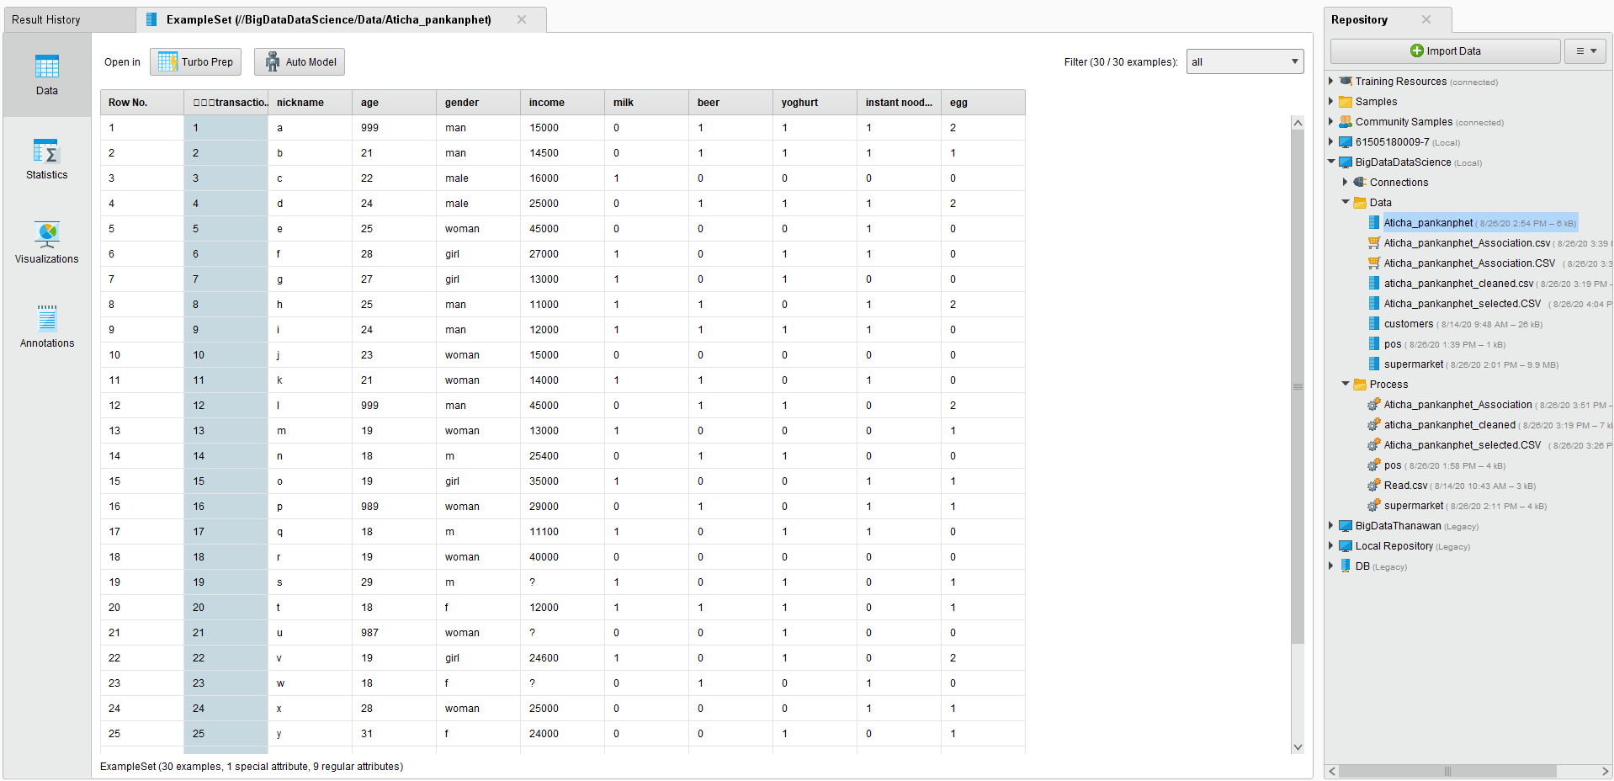

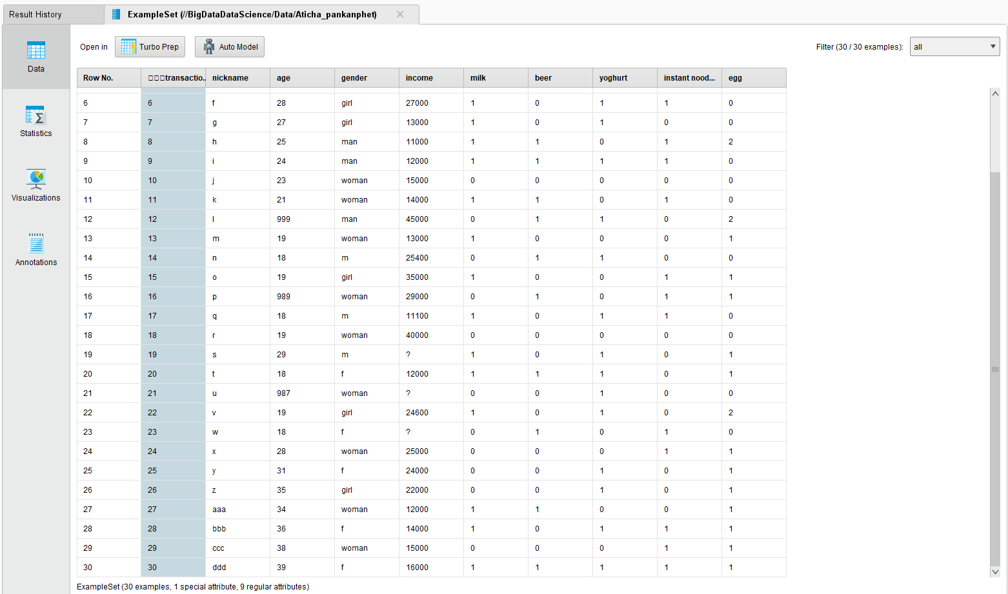

**ขั้นตอนการทำ Data Cleaning**

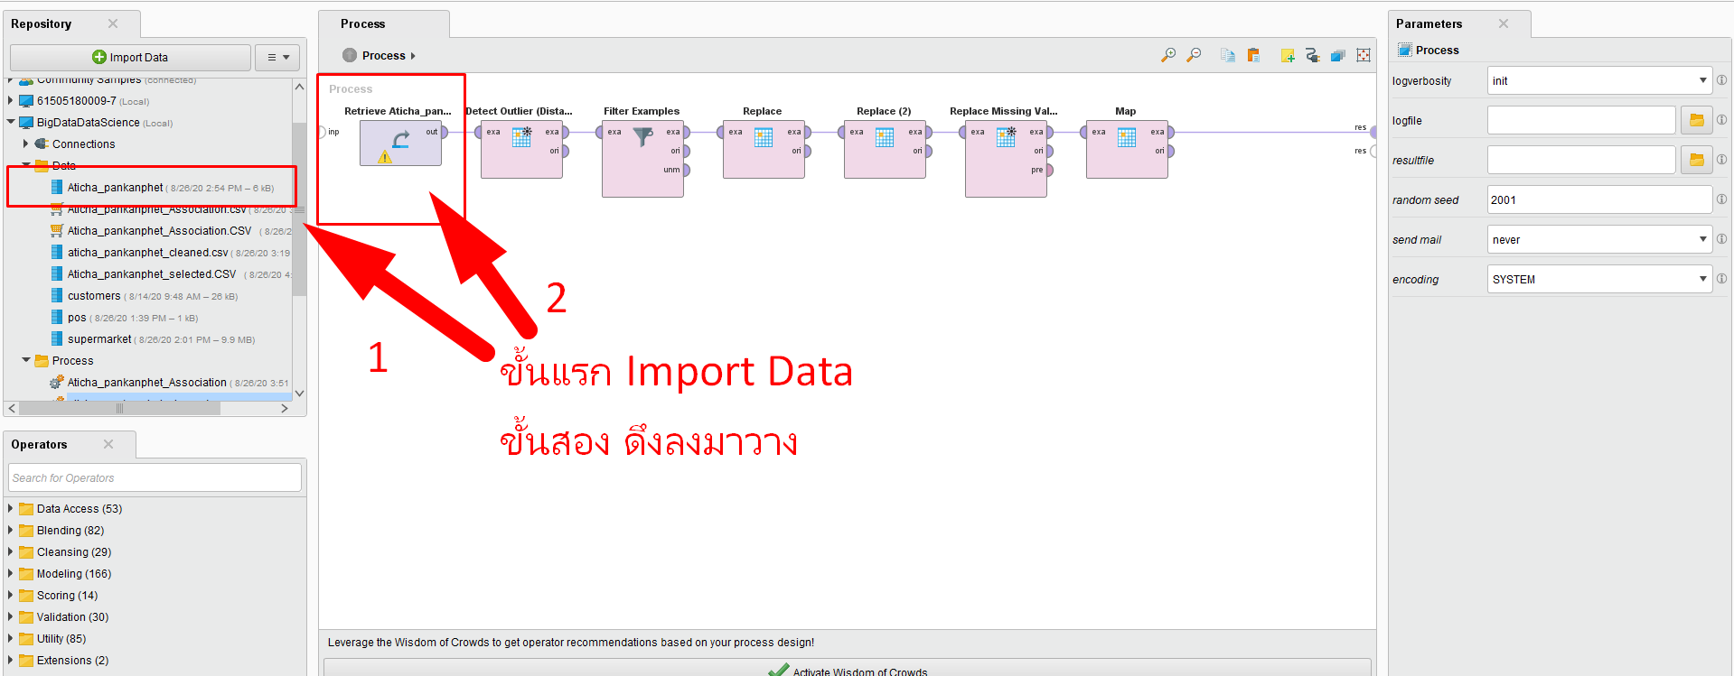

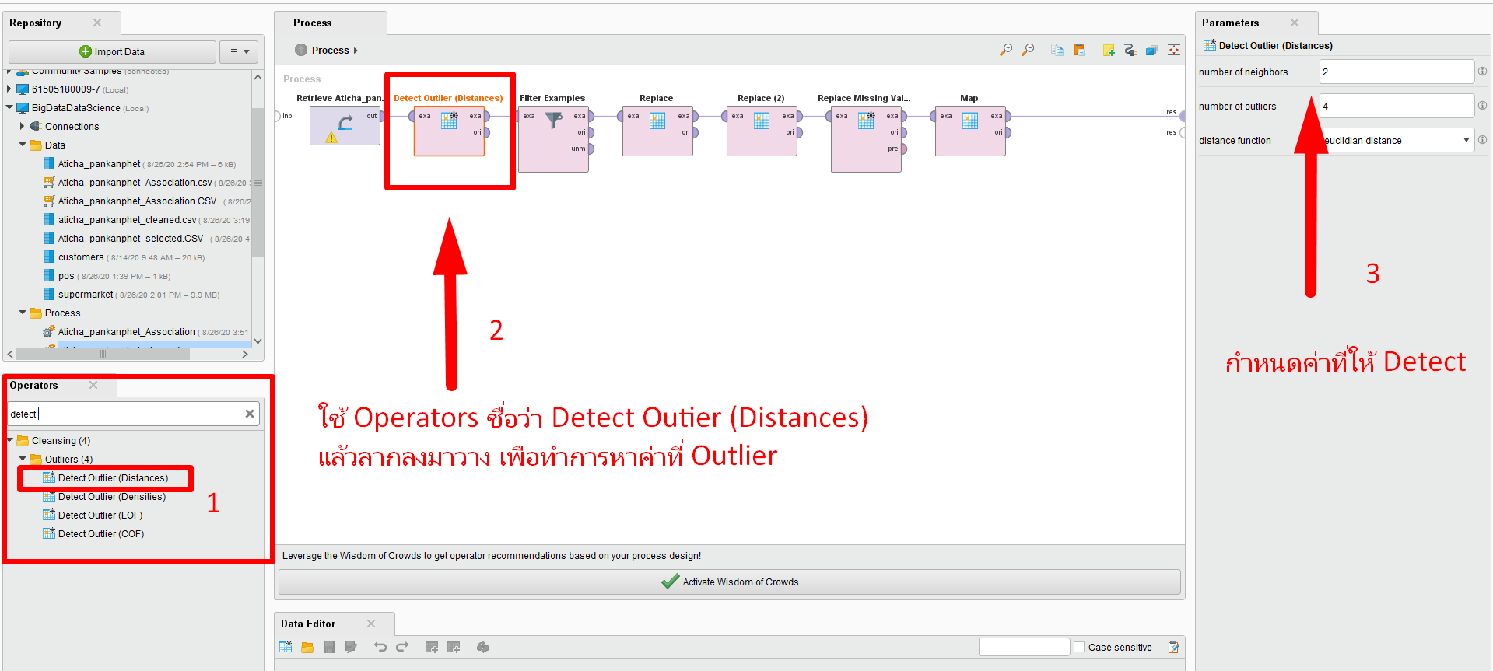

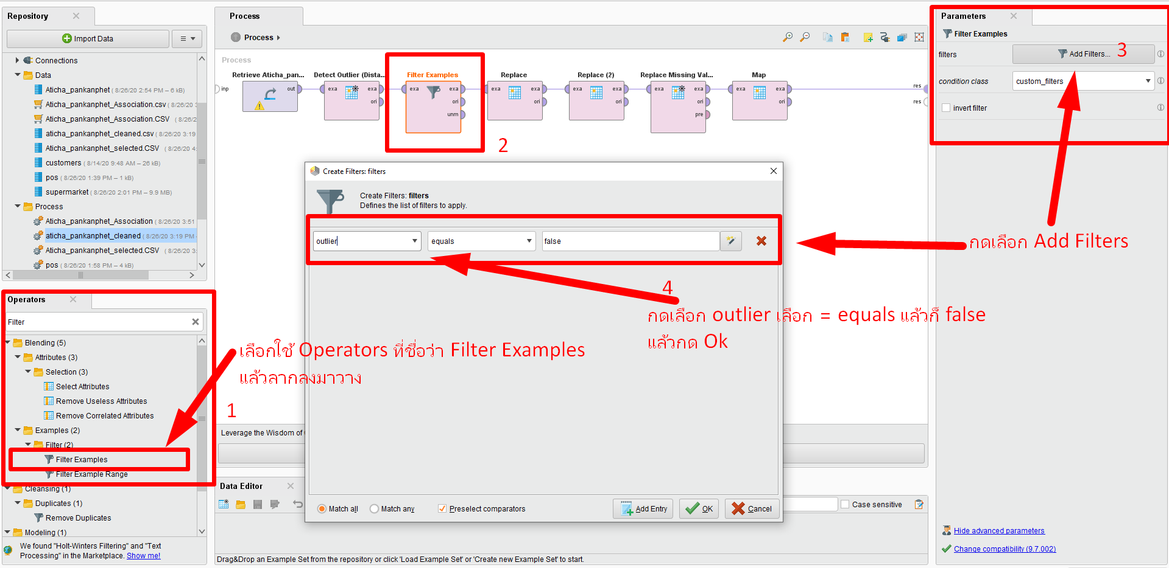

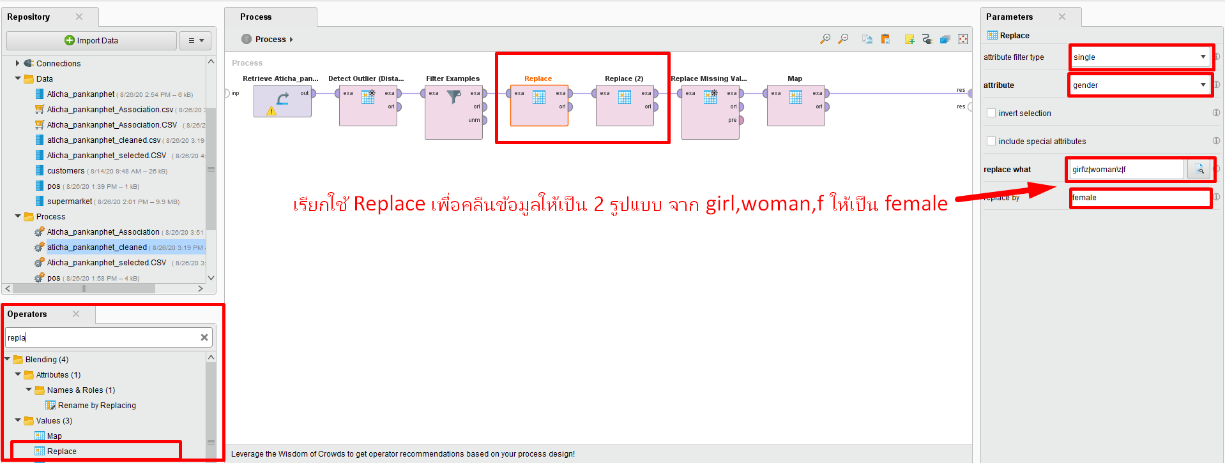

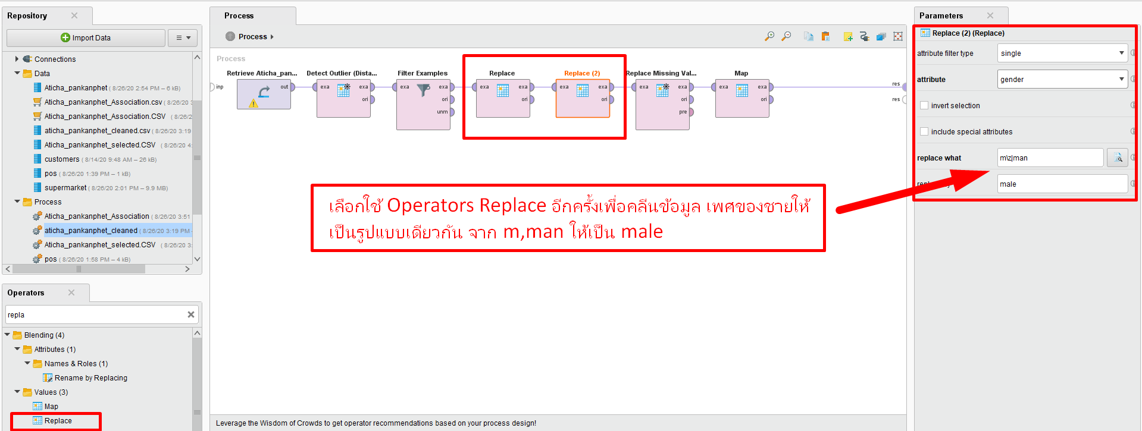

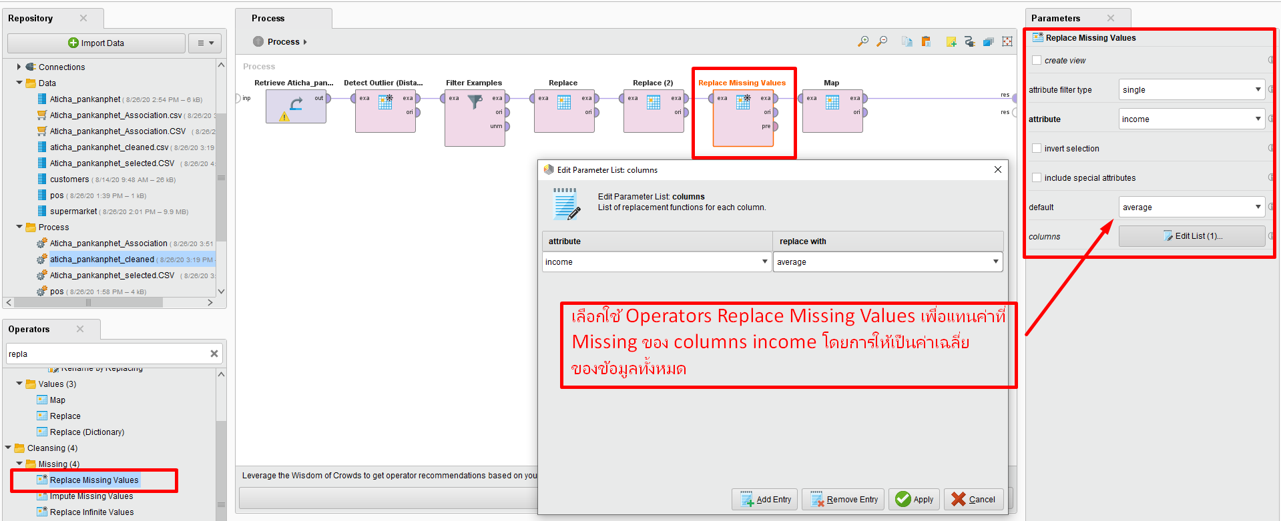

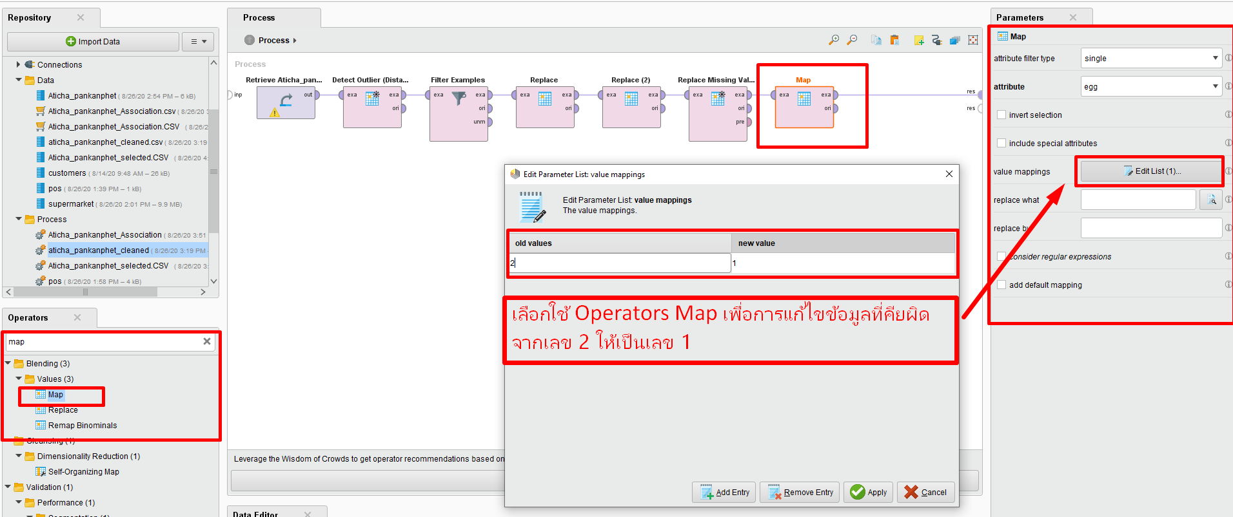

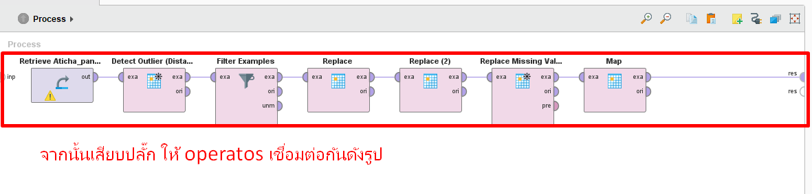

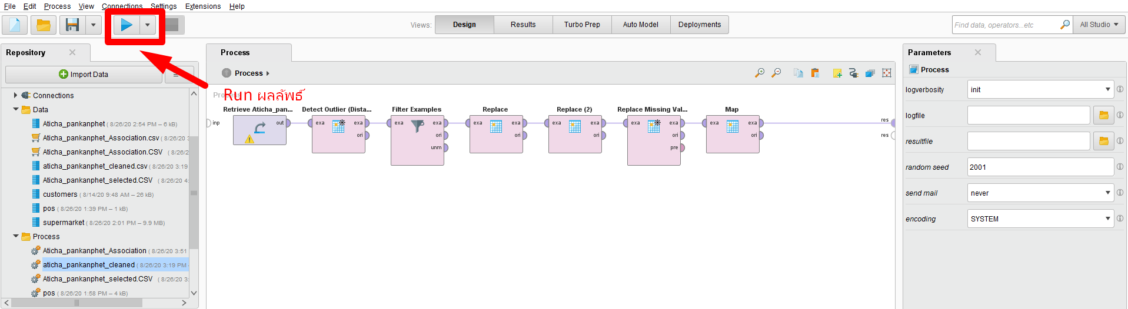

**ข้อมูล Aticha_cleaned.CSV**

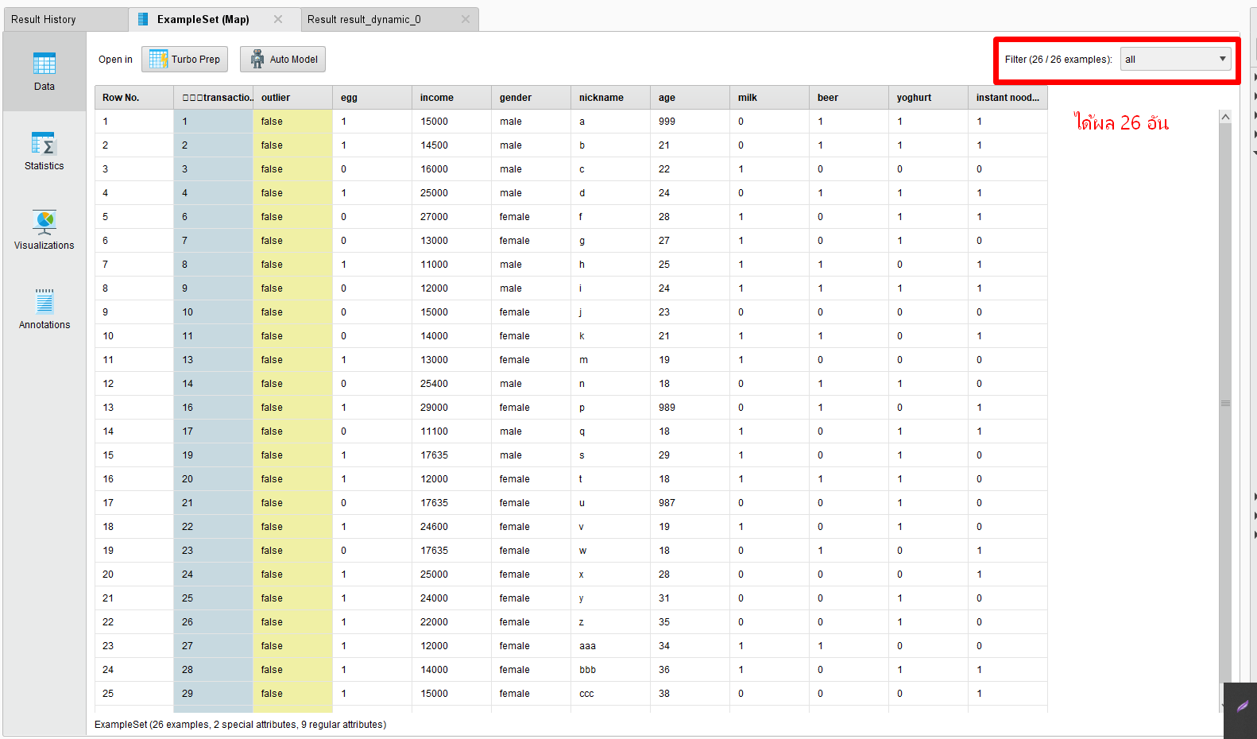

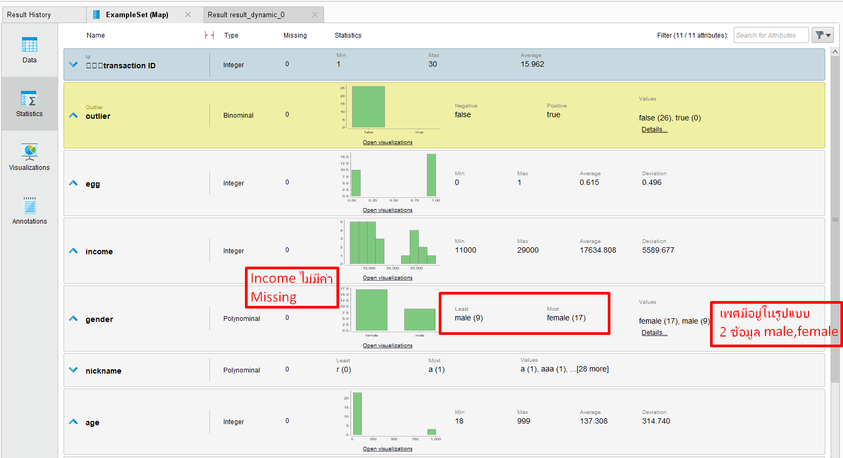

**ขั้นตอนการทำ Select Attribute**

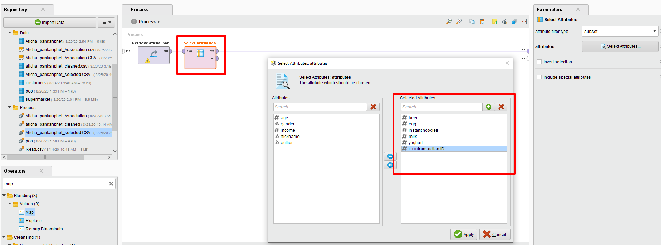

**ข้อมูล Aticha_selected.CSV**

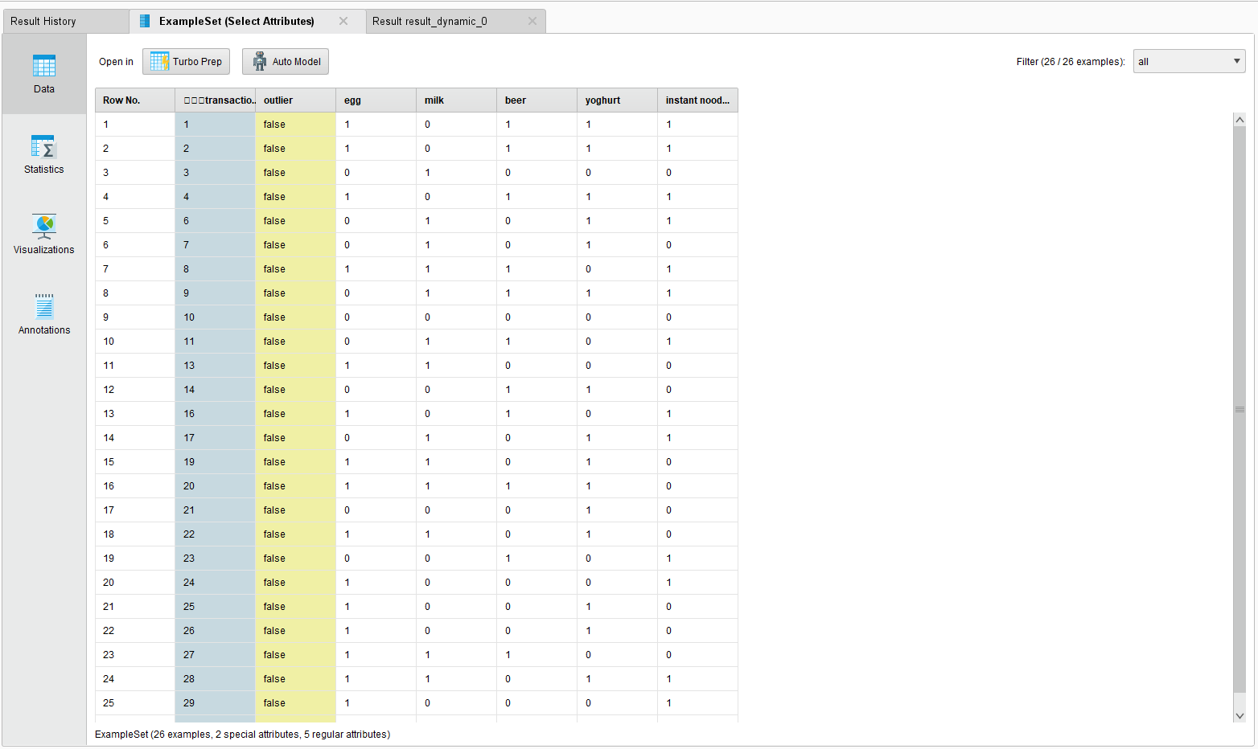

**ขั้นตอนการวิเคราะห์ Association Rules**

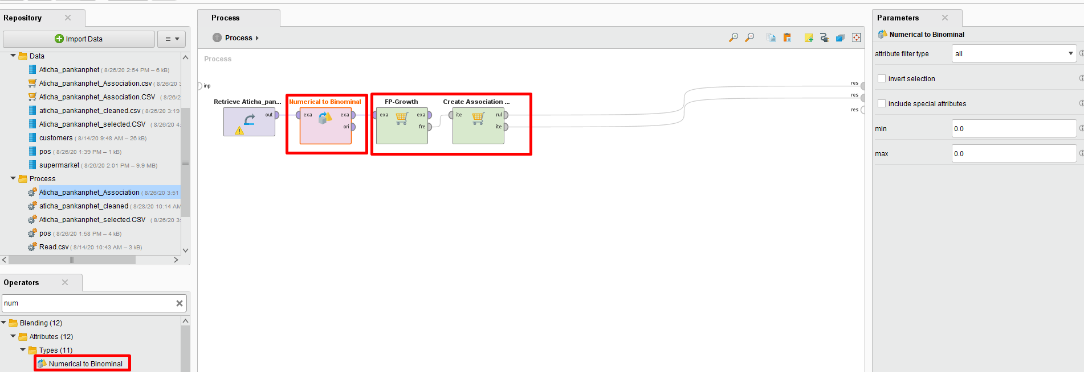

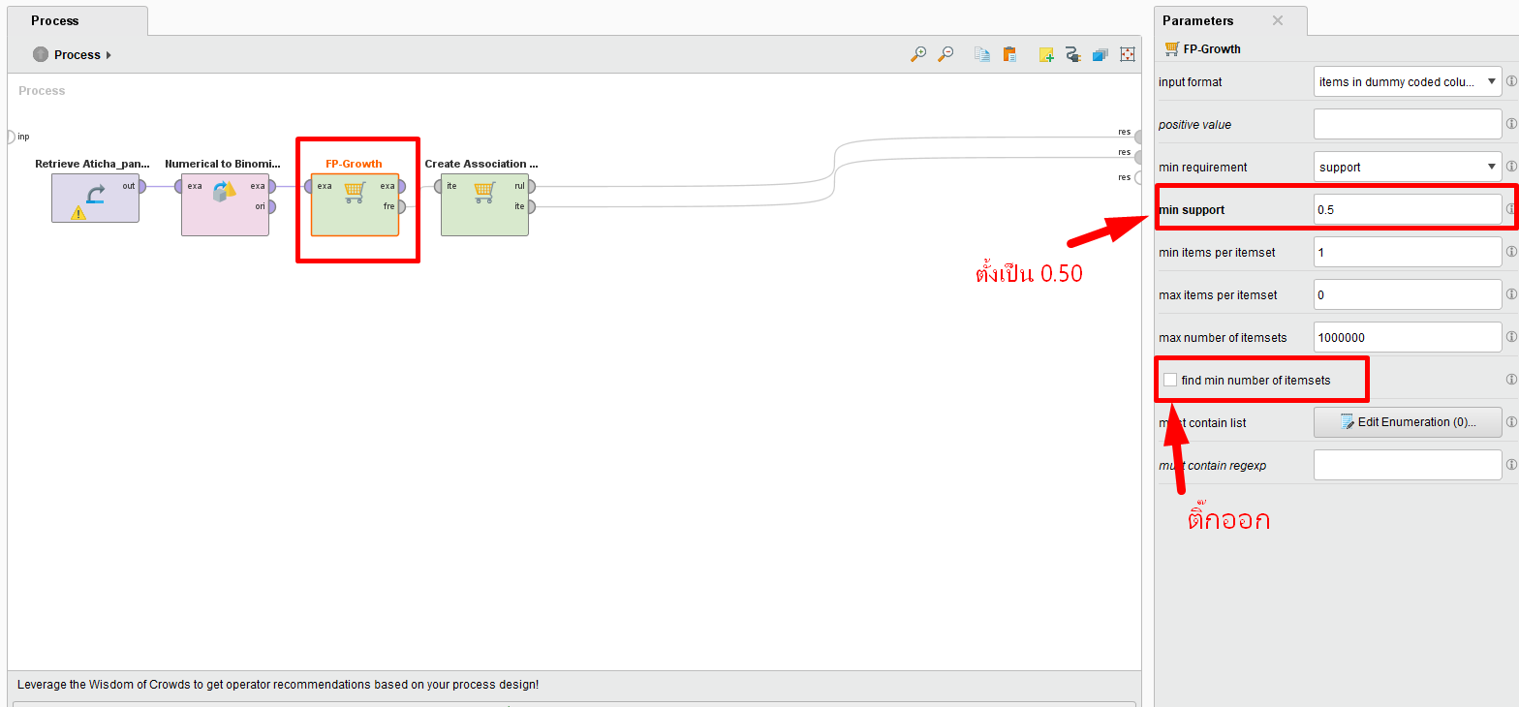

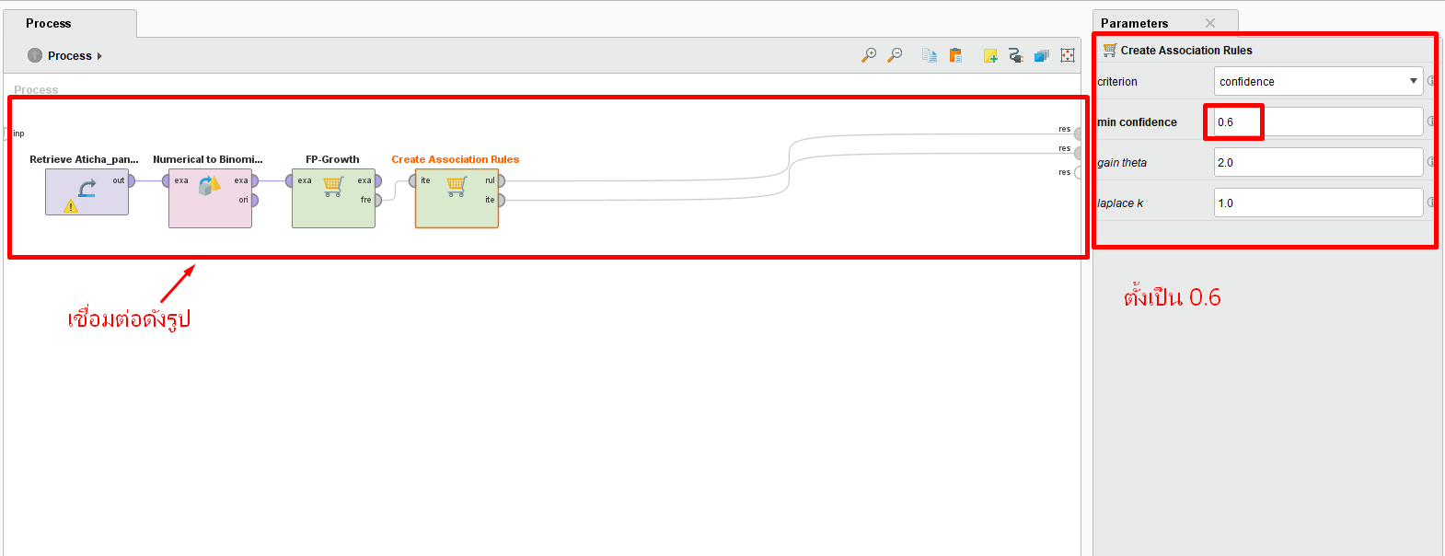

**ผลการวิเคราะห์และแปลผล Association Rules**

**หากต้องการจัดโปรโมชั่นซื้อสินค้า 2 ชิ้น ให้จัดโปรโมชั่นให้กับสินค้า บะหมี่กึ่งสำเร็จรูปกับเบียร์ ที่ค่า Support 0.885**

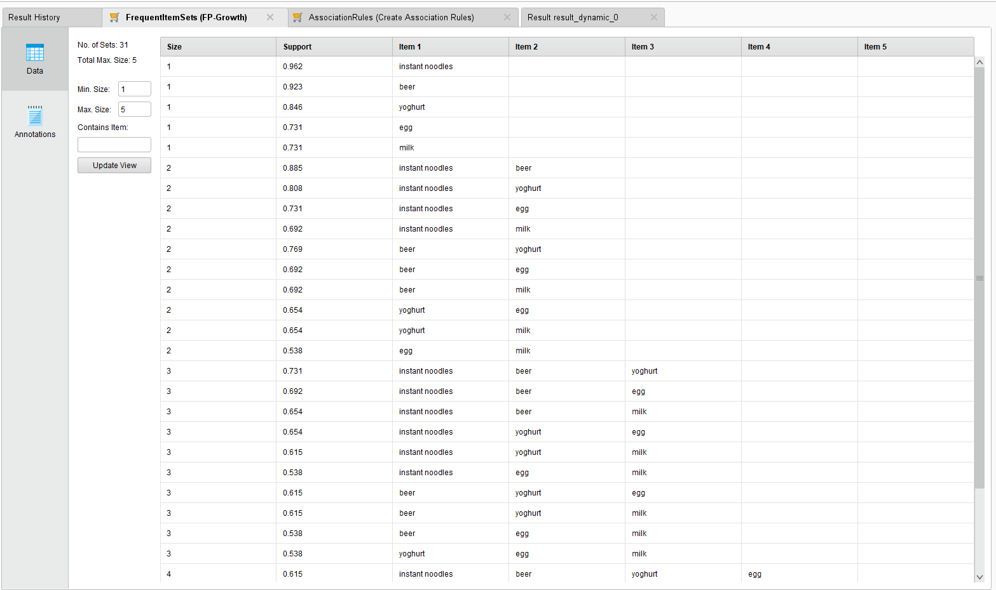

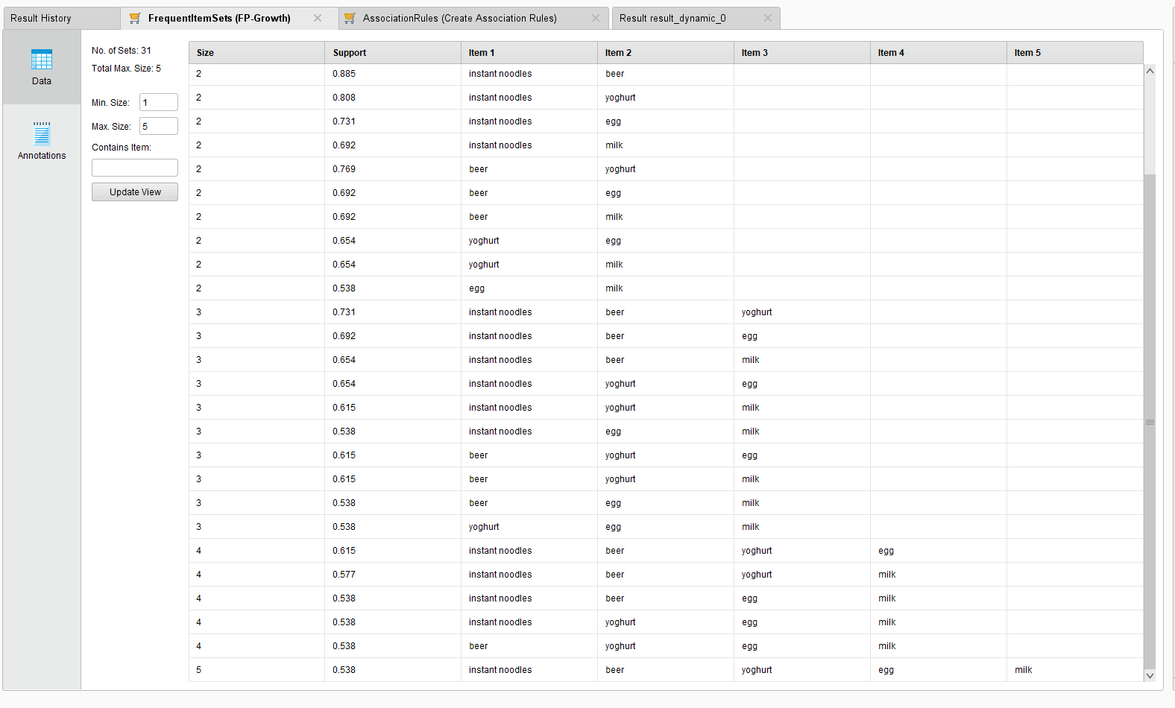

**PROJECT: เรื่อง** **Data Preparation AND Association Rules**

**จัดทำโดย นายอธิชา พันธุ์แก่นเพชร รหัส 61605180032-7**

**เกณฑ์การให้คะแนนโปรเจควิชา การวิเคราะห์ข้อมูลขนาดใหญ่และวิทยาการข้อมูล**

|  |  |  |  |  |  |
| --- | --- | --- | --- | --- | --- |
| **หัวข้อ** |  |  |  |  |  |
| 1. สมมติข้อมูล | 5 | 4 | 3 | 2 | 1 |
| 2. data cleaning | 5 | 4 | 3 | 2 | 1 |
| 3. select attribute | 5 | 4 | 3 | 2 | 1 |
| 4. Association Rules | 5 | 4 | 3 | 2 | 1 |
| **รวม 20 / 2 = 10 คะแนน** |  | | | | |